SỞ GIÁO DỤC VÀ ĐÀO TẠO  KIÊN GIANG | ĐỀ KIỂM TRA CUỐI HỌC KÌ I NĂM HỌC 2022 - 2023  MÔN: TOÁN – LỚP 11  Ngày kiểm tra: 04/01/2023
Hướng dẫn chấm gồm có 03 trang
HƯỚNG DẪN CHẤM
Phần đáp án câu trắc nghiệm:
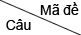 | 001 | 002 | 003 | 004
1 | D | D | A | A
2 | A | A | C | B
3 | D | B | D | D
4 | D | C | C | B
5 | D | B | B | D
6 | B | C | A | C
7 | B | A | D | A
8 | B | C | B | D
9 | D | B | D | A
10 | B | D | B | D
11 | D | A | D | D
12 | B | D | D | D
13 | A | C | A | B
14 | D | A | C | B
15 | C | D | D | A
16 | A | B | B | D
17 | A | D | B | C
18 | C | C | A | A
19 | A | D | A | A
20 | C | A | B | A
21 | D | C | C | C
22 | A | C | C | D
23 | A | B | B | B
24 | B | B | A | D
25 | D | B | A | D
26 | A | D | A | C
27 | A | C | A | B
28 | B | D | B | D
29 | A | B | D | B
30 | C | D | D | C
31 | A | B | C | D
32 | D | D | A | B
33 | D | C | A | D
34 | D | C | B | A
35 | C | C | D | A

Phần đáp án câu tự luận:
Bài | Mức độ đạt được | Điểm
1. (0.75) |  | 0.25
1. (0.75) |  | 0.25
1. (0.75) |  | 0.25
2. (0.75) | Hình vẽ  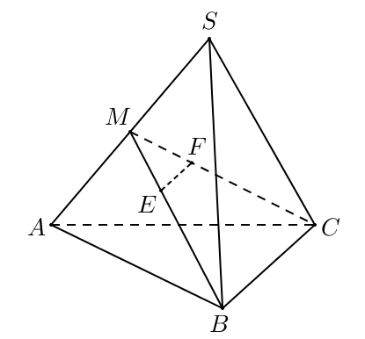 | 0.25
2. (0.75) | Gọi là trung điểm của , ta có: | 0.25
2. (0.75) | Suy ra | 0.25
3. (0.75) | Có 3 anh hề và 8 chiếc mũ nên số cách chọn mũ để đội cho 3 anh hề là:  Tương tự, có cách chọn tóc giả | 0.25
3. (0.75) | Có cách chọn mũi hề  Có cách chọn quần áo | 0.25
3. (0.75) | Như vậy, theo quy tắc nhân thì số cách chọn trang phục của 3 anh hề là:  (cách) | 0.25
4. (0.75) | Ta có  Nên | 0.25
4. (0.75) | Trong khai triển có số hạng tổng quát là  Hệ số của trong khai triển là  Hệ số của trong khai triển là  Hệ số của trong khai triển là | 0.25
4. (0.75) | Vậy hệ số | 0.25

----Hết----

